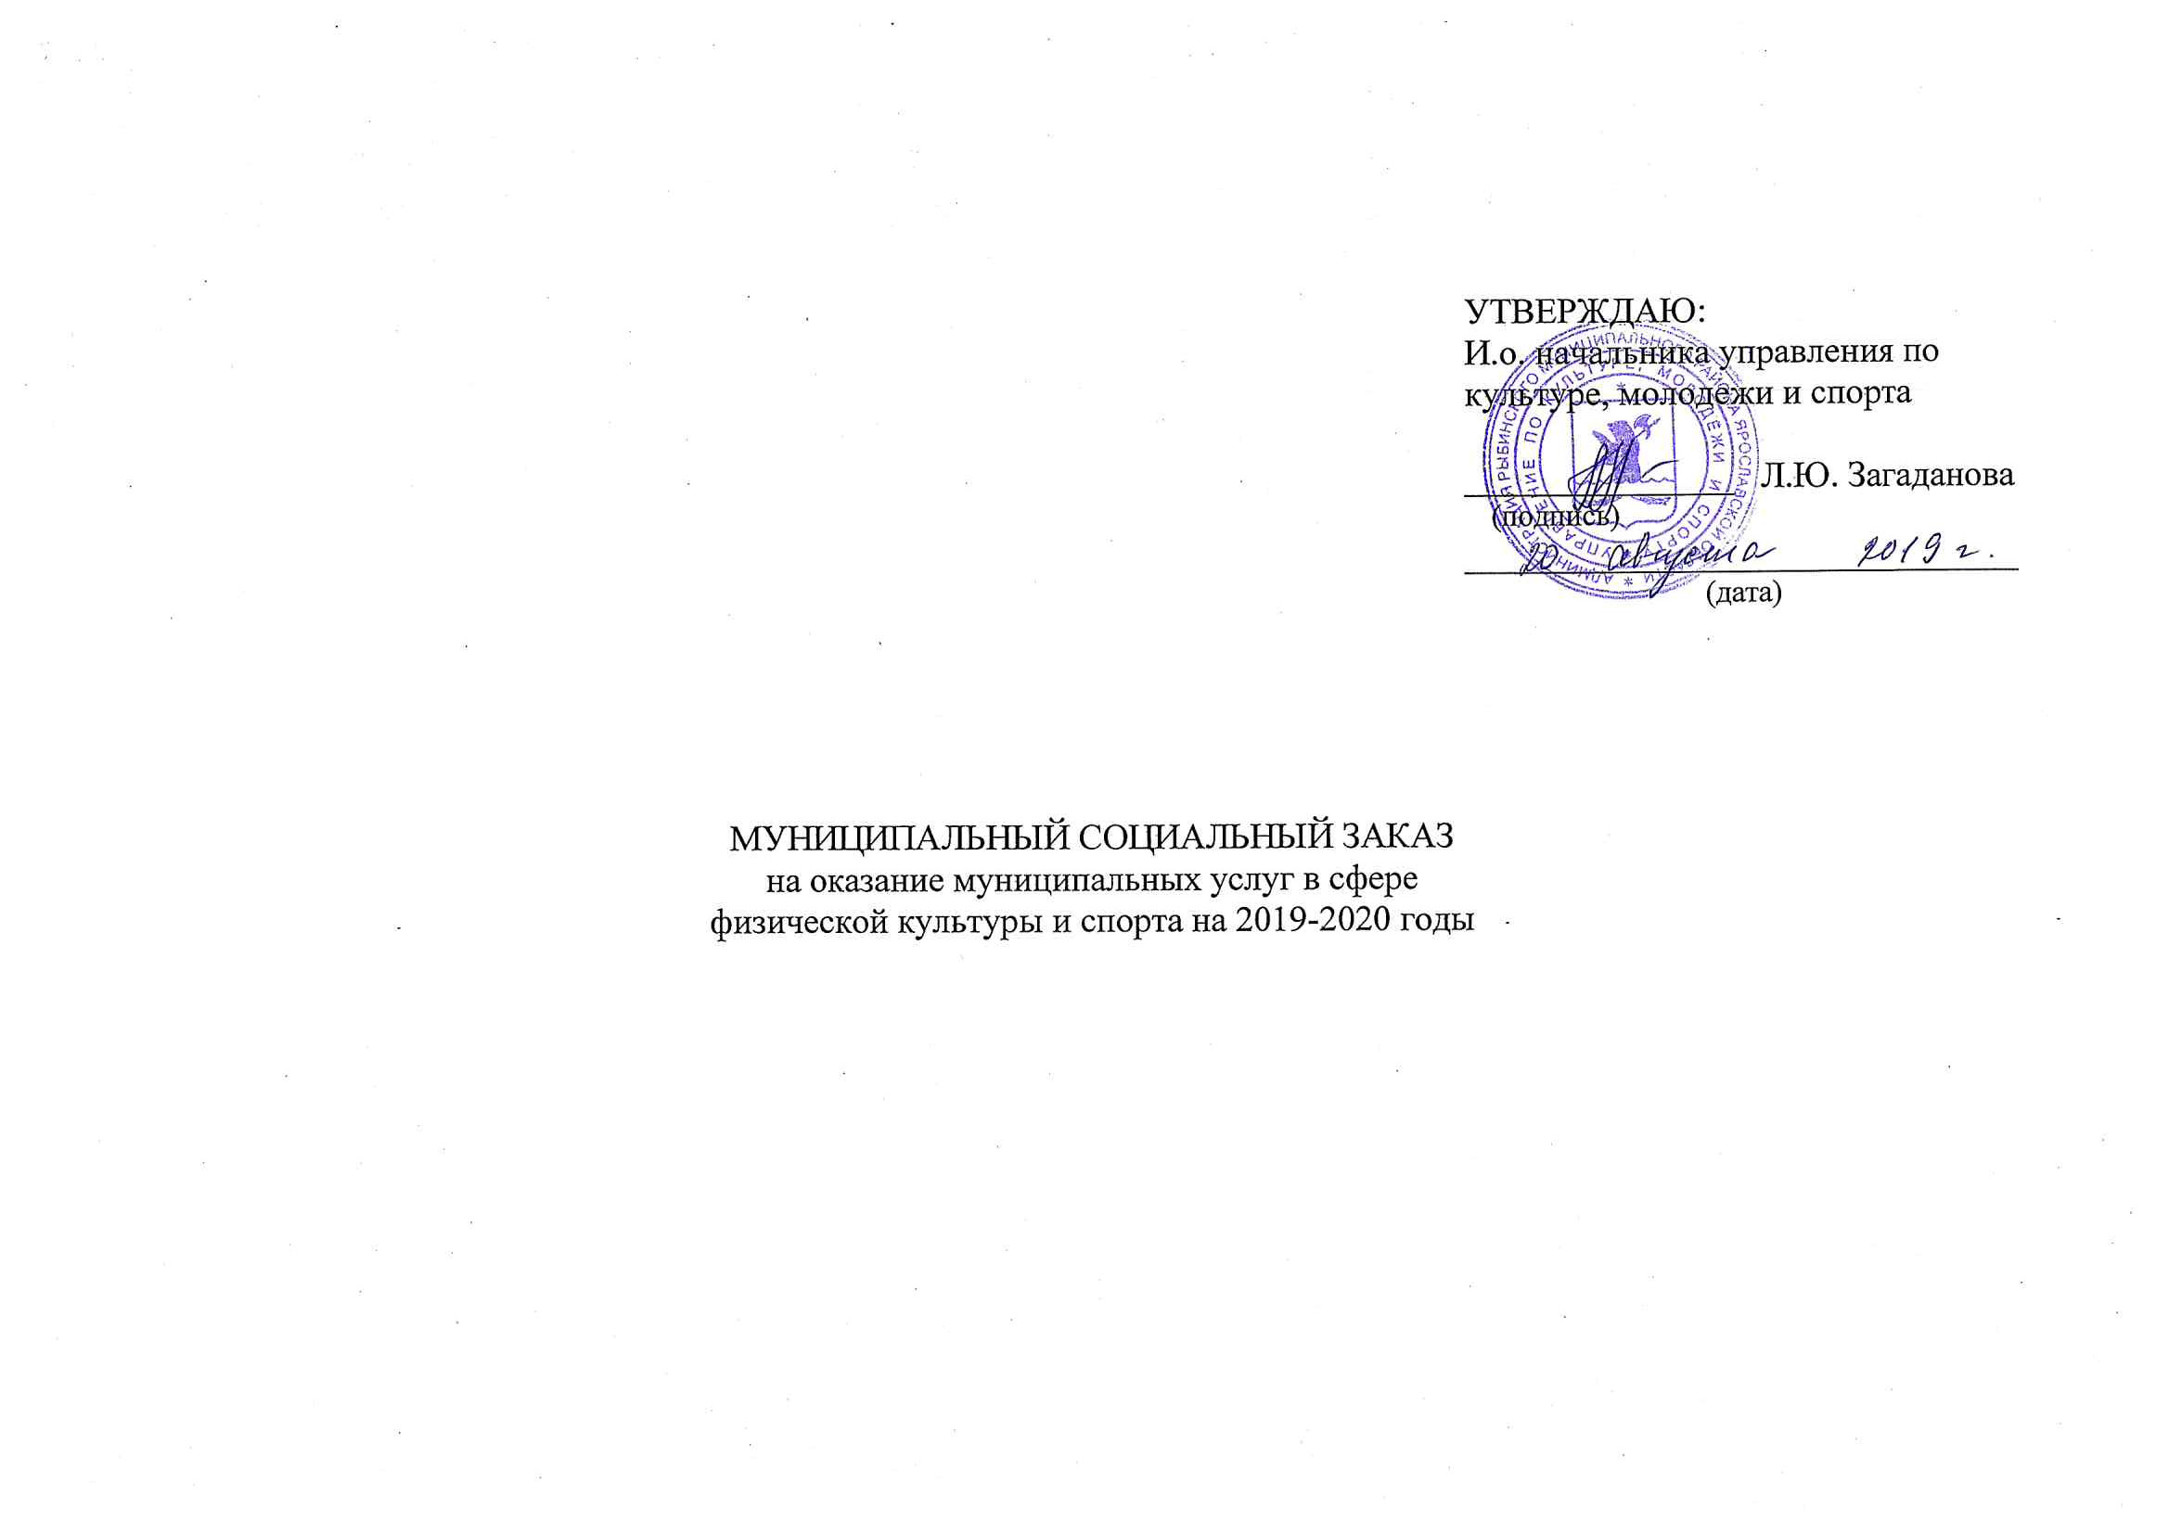

Код услуги по общероссийскому базовому (отраслевому) перечню (классификатору) государственных и муниципальных услуг или региональному перечню государственных (муниципальных) услуг | Уникальный номер реестровой записи | Наименование муниципальной услуги | Содержание муниципальной услуги | Условия (формы)  оказания муниципальной услуги | Способ определения исполнителя муниципальной услуги | Категории потребителей муниципальных услуг | Место оказания муниципальной услуги | Срок начала и окончания оказания муниципальной услуги | Показатель объема оказания муниципальной услуги |  |  | Показатель качества оказания муниципальной услуги
 |  |  |  |  |  |  |  |  | наименование, единица измерения | значение  на 1-й год / на 2-й год реализации | допустимое (возможное) отклонение, % | наименование, единица измерения | значение  на 1-й год / на 2-й год реализации | допустимое (возможное) отклонение, %
1 | 2 | 3 | 4 | 5 | 6 | 7 | 8 | 9 | 10 | 11 | 12 | 13 | 14 | 15
Код услуги БВ28 | 931900О.99.0.БВ28АВ55000 | Спортивная подготовка по не олимпийским видам спорта (по виду спорта «шахматы». Этап начальной подготовки). | Шахматы | Этап начальной подготовки | Конкурс | Физические лица | Территория Рыбинского муниципального района | с 01.10.2019 г. по 31.05.2019 г. | Число лиц, прошедших спортивную подготовку, человек | 15 | 10 | Доля лиц, завершивших тренировочных процесс по итогам тренировочного года на этапе начальной подготовки, и зачисленных на следующий тренировочный год этапа начальной подготовки, процентов | 100 | 0

